SIA “Rīgas Austrumu klīniskā universitātes slimnīca”
Reģ. Nr. 40003951628

Atklāta konkursa
“Ģeneratoru apkope, remonts”
ID Nr. RAKUS 2026/71

Atbilde uz ieinteresētā piegādātāja jautājumiem_1

Komisijas sēdes protokola Nr. 3 pielikums Nr. 2

- jautājums:
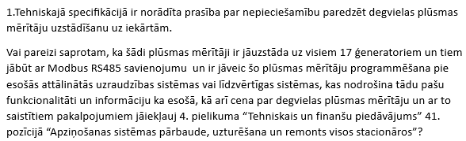

Atbilde:
Nolikuma pielikums Nr. 4 “Tehniskais un finanšu piedāvājums” izteikts jaunā redakcijā, papildinot 2. sadaļu “Dīzeļģeneratoru iekārtu remonts” ar 7. pozīciju “Degvielas plūsmas mērītāja uzstādīšana, pieslēgšana, programmēšana, konfigurēšana”.
Komisija paskaidro, ka Pretendenta jānodrošina:
- degvielas plūsmas mērītāju pieslēgšana, izmantojot Modbus RS485 komunikācijas protokolu;
- degvielas plūsmas mērītāju integrācija un programmēšana pie Pasūtītāja esošās attālinātās uzraudzības sistēmas vai līdzvērtīgas sistēmas, nodrošinot korektu datu pārraidi un uzraudzību.
Pasūtītājs plānojis iepirkt 10 degvielas plūsmas mērītājus. Komisija papildus paskaidro, ka atbilstoši atklāta konkursa nolikuma 2.3.4. punktam Pasūtītājs līguma darbības laikā negarantē plānotā pakalpojuma apjoma pasūtīšanu – iepirkuma apjoms var tikt palielināts vai samazināts atbilstoši faktiskajai nepieciešamībai.
Komisija norāda, ka visas izmaksas, kas saistītas ar degvielas plūsmas mērītāju piegādi, uzstādīšanu, pieslēgšanu, programmēšanu, konfigurēšanu, materiāliem, darbu un nodošanu ekspluatācijā, Pretendentam jāiekļauj nolikuma pielikuma Nr. 4 “Tehniskais un finanšu piedāvājums” 2. sadaļas “Dīzeļģeneratoru iekārtu remonts” 7. pozīcijas “Degvielas plūsmas mērītāja uzstādīšana, pieslēgšana, programmēšana, konfigurēšana” cenā, norādot cenu par vienu vienību un kopējo summu.

- jautājums:
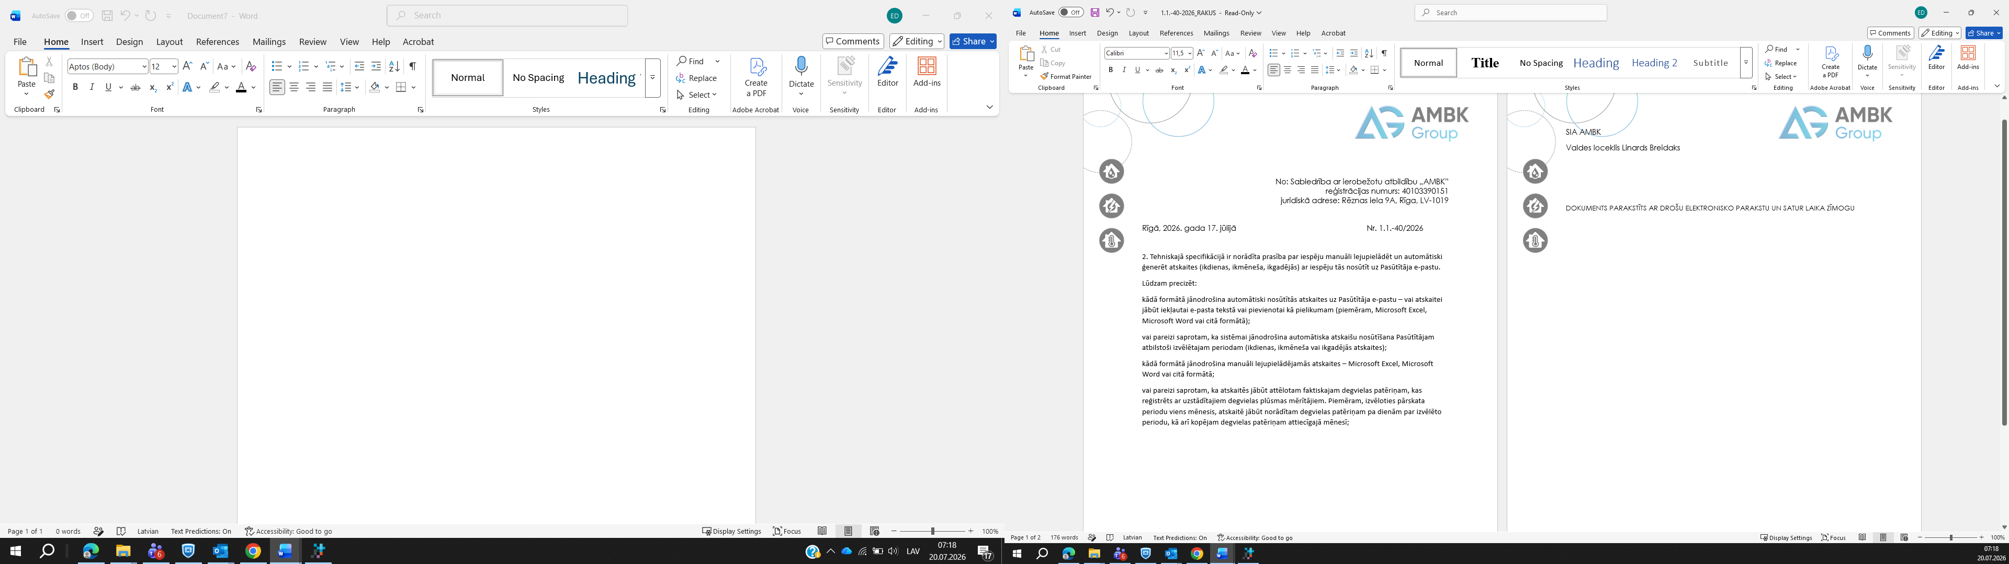

Atbilde:
Nolikuma pielikums Nr. 3 “Apkopju tehniskā specifikācija” precizēts.
Komisija paskaidro, ka monitoringa sistēmai ir jānodrošina iespēja manuāli ģenerēt un lejuplādēt atskaites, automātiski ģenerēt un nosūtīt atskaites uz Pasūtītāja norādīto e-pasta adresi.
Sistēmai jānodrošina iespēja veidot:
- ikdienas atskaites;
- ikmēneša atskaites;
- pēc nepieciešamības – atskaites par lietotāja izvēlētu laika periodu.
Atskaitēm jābūt eksportējamām vismaz vienā no šādiem formātiem:
- Microsoft Excel (.xlsx);
- Microsoft Word (.docx);
- PDF vai citā plaši izmantojamā elektroniskā formātā.
Atskaitēs jāiekļauj vismaz šāda informācija:
- veiktās apkopes un apkopes darbu vēsture;
- dīzeļģeneratoru nostrādātās motorstundas;
- degvielas patēriņa dati;
- avārijas paziņojumi un trauksmes notikumi;
- sistēmā reģistrētie notikumi un citi ekspluatācijas dati.
Monitoringa sistēmai jānodrošina datu uzkrāšana, pārskatāma attēlošana un atskaišu sagatavošana, lai Pasūtītājs varētu efektīvi uzraudzīt dīzeļģeneratoru tehnisko stāvokli, ekspluatācijas parametrus un plānot tehniskās apkopes.

Komisijas priekšsēdētāja E. Dārzniece

